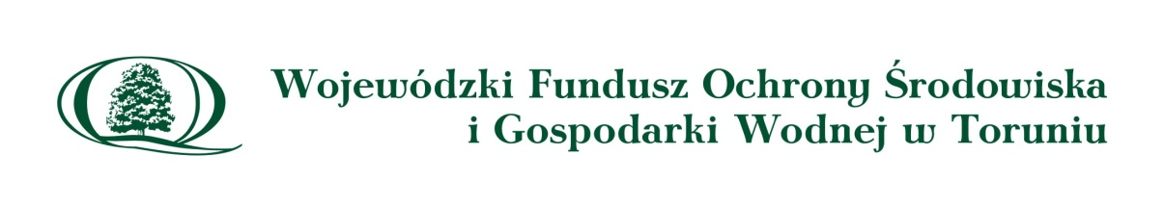
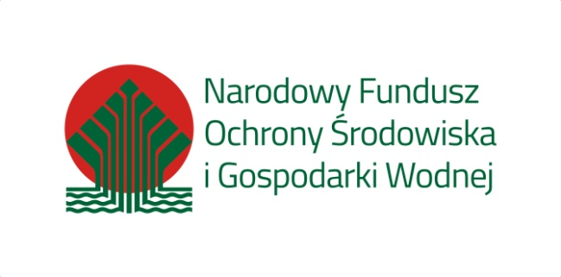
Informacja o uzyskanym dofinansowaniu
W ramach Programu Priorytetowego „ Ogólnopolski program finansowania usuwania wyrobów zawierających azbest w latach 2021-2023”, Gmina Kruszwica otrzymała na realizację zadania pn. „ Unieszkodliwianie wyrobów zawierających azbest z terenu Gminy Miasto Kruszwica” dotację z Wojewódzkiego Funduszu Ochrony Środowiska i Gospodarki Wodnej w Toruniu oraz Narodowego Funduszu Ochrony Środowiska i Gospodarki Wodnej, w wysokości 42 761,60 zł, co stanowi 70,00 % kosztów kwalifikowanych zadania. Całkowity koszt przedsięwzięcia wyniósł 65 975,04 zł.

Kruszwica 27.11.2023r.

